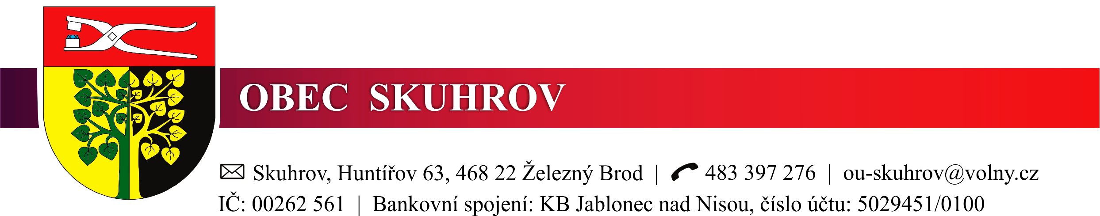

Datum: 11. 12. 2024

Věc: **Rozpočtové opatření č. 6/2024**

Rozpočet se zvyšuje:

- v příjmech a ve výdajích o celkovou částku **2 503 182,63 Kč:**

z toho:

682,63Kč- loterie a sázkové hry

30 000,00 Kč - dotace, na opravu cest z r. 2023 (10 %)

410 000,00 Kč – půjčka na sekačku

62 500,00 Kč – úrok z termínovaného vkladu

2 000 000,00 Kč – příjmy z minulých let

**Rozpočet po změnách činí 21 217 473,70 Kč.**

ZO schvaluje rozpočtové opatření č. 6/2024 usnesením č. 158/12/2024 ze dne 11. 12. 2024.

V listinné podobě je rozpočtové opatření k nahlédnutí v kanceláři Obecního úřadu Skuhrov v úředních hodinách (Po, St 7.30–12.00, 12.30–17.00).

Tomáš Pavlata, v.r.

starosta obce

Vyvěšeno: 24. 10. 2024

Sejmuto: 31. 3. 2025